Руководство ИГХТУ
 | ГОРДИНА Наталья Евгеньевна - Ректор ИГХТУ  Доктор технических наук, доцент  Начала работу на кафедре технологии неорганических веществ (ТНВ) ИГХТУ в 2003 г. в качестве ассистента.  С 2000 по 2003 г. училась на дневном отделении аспирантуры.  В 2003 г. защитила диссертацию на соискание ученой степени кандидата технических наук.  С 2004 г. начала работать в должности научного сотрудника проблемной лаборатории при кафедре ТНВ. В 2008 году была переведена на должность старшего научного сотрудника и в 2009 ей было присвоено ученое звание доцента по специальности ТНВ.  С 2012 года избрана по конкурсу на должность доцента.  В 2020 году возглавила научно-исследовательскую лабораторию синтеза, исследований и испытания каталитических и адсорбционных систем для процессов переработки углеводородного сырья и получила степень доктора технических наук.  В 2021 году избрана на должность ректора федерального государственного бюджетного образовательного учреждения высшего образования «Ивановский государственный химико-технологический университет» конференцией работников и обучающихся Университета.  Гордина Н.Е. активно занимается научно-исследовательской работой, является специалистом в области научных основ приготовления катализаторов и сорбентов, механохимии оксидных материалов, энерго- и ресурсосберегающих технологий. Основные результаты научно-исследовательской работы Гординой Н.Е. неоднократно докладывались на региональных, всероссийских, международных научно-исследовательских конференциях и симпозиумах. Среди которых можно выделить: конгресс по катализу «РОСКАТАЛИЗ», «Новейшие достижения в области импортозамещения в химической промышленности и производстве строительных материалов», «Цеолиты и мезопористые материалы: достижения и перспективы».  Она автор более 300 печатных работ, в т.ч. 139 статей в рецензируемых журналах, в том числе 59 в базе Web of Science и Scopus. Имеет 12 патентов РФ, 6 монографий, 3 учебных пособия и т.д. Индекс Хирша в изданиях, индексируемых Web of Science Core Collection – 11 и Scopus – 11, в РИНЦ – 14.

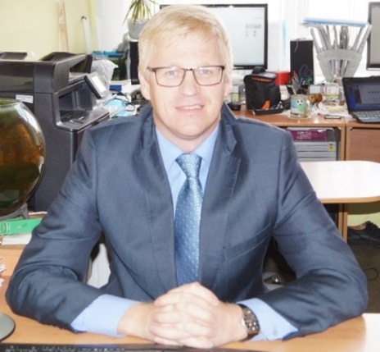 | ГУЩИН Андрей Андреевич - проректор по науке и инновациям  Доктор химических наук, доцент
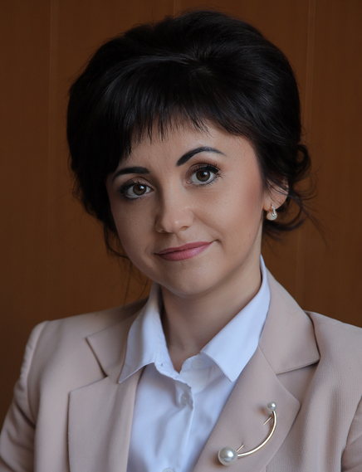 | СМИРНОВА Ольга Павловна - Проректор по учебной работе  Кандидат экономических наук, доцент
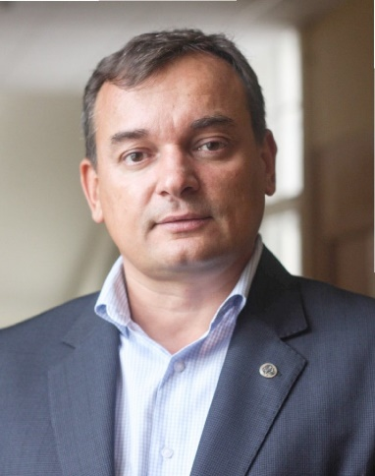 | ЗАХАРОВ Олег Николаевич - Проректор по молодежной политике и социальным вопросам  Кандидат технических наук, доцент кафедры ТКиЭП  Почетный работник сферы молодежной политики РФ
 | МЕТЕЛЬСКИЙ Сергей Леонидович - Проректор по административно - хозяйственной работе  Почетный работник высшего профессионального образования РФ
 | КОКИНА Наталия Роальдовна - советник ректора  Кандидат технических наук  Почетный работник высшего профессионального образования РФ

